<Project Name>
Projektna dokumentacija

Verzija <1.0>
Sadržaj
1. Puni naziv projekta 4
2. Skraćeni naziv projekta 4
3. Opis problema/teme projekta 4
4. Cilj projekta 4
5. Voditelj studentskog tima 4
6. Rezultat(i) 4
7. Slični projekti 4
8. Resursi 5
9. Glavni rizici 5
10. Smanjivanje rizika 5
11. Glavne faze projekta 5
12. Struktura raspodijeljenog posla (engl. Work Breakdown Structure - WBS) 6
13. Kontrolne točke projekta 6
14. Gantogram 6
15. Zapisnici sastanaka 7

Prijedlog i plan projekta

Na koji način koristiti predložak?

Tekst pisan u italic formi opisuje koje informacije je potrebno uključiti u pojedino poglavlje Prijedloga.
Za upis vlastitog teksta, potrebno je pritisnuti <ENTER> nakon italic teksta.
Tekst upisan u <trokutastim zagradama> treba zamijeniti s onim što se navodi.

Svi članovi tima trebaju pročitati plan i suglasiti se s njime, a to potvrđuju svojim potpisom na kraju dokumenta.

Puni naziv projekta
Analiza izvedbe specifikacije OpenFlow u upravljačkom uređaju OpenDaylight.

Skraćeni naziv projekta
[TODO]

Opis problema/teme projekta
Tradicionalno, usmjeritelji i komutatori obavljaju dvije funkcije unutar mreža: donose odluku o usmjeravanju paketa kroz mrežu te prosljeđuju te pakete između čvorova. Ovakav je način rada podržan sklopovljem čija se izvedba uvelike razlikuje od proizvođača do proizvođača, što dovodi inženjere u nezgodnu poziciju – žele li poboljšati logiku prosljeđivanja unutar mreže, moraju to raditi zasebno za svako pojedino sklopovlje. Navedeni nedostatak modularnosti dovodi do kočenja istraživanja i inovacija u području komunikacijskih mreža.
Programski upravljane mreže (eng. Software-Defined Network, ili SDN) nude rješenje problema tromosti mreža. Odvajajući logiku prosljeđivanja od samih mrežnih uređaja u zasebni upravljački uređaj, omogućuje se razvoj logike prosljeđivanja potpuno neovisno o konkretnoj izvedbi sklopovlja o kojemu mreža ovisi. OpenFlow specifikacija omogućuje komunikaciju između upravljačkog uređaja i mrežnih time što specificira zajedničku logičku arhitekturu u svim uređajima u mreži kojima upravlja SDN kontroler te nudi standardni i sigurni protokol za njihovu međusobnu komunikaciju.
[PARAGRAF O OPENDAYLIGHT-U]

Cilj projekta
[Navesti predviđeni cilj ili ciljeve projekta. Definiranje ciljeva omogućuje određivanje pravca u kojem će se kretati izvođenje projekta. Navesti predviđeno trajanje projekta.]
Cilj projekta je analiza izvedbe specifikacije protokola OpenFlow u upravljačkom uređaju OpenDaylight. Promatranje komunikacije u laboratorijskoj mreži, pomoću alata Wireshark, te analiziranje i obrada prometa(paketa). Upoznavanje s funkcijama i djelovima protokola, te utvrđivanje njegovog djelovanja na komunikaciju u mreži. Projekt bi predviđeno trebao trajati 3 mjeseca

Voditelj studentskog tima
Vice Ivušić.

Rezultat(i)
[Navesti što će se isporučiti na kraju projekta, voditi računa da osim rezultata u vidu nekog proizvoda ovdje treba navesti i svu dokumentaciju.]
Ovim projektom trebamo postići potpuno razumijevanje protkola OpenFlow u upravljačkom uređaju OpenDaylight. Stečenim znanjem trebamo napraviti usporedbu specifikacije danog protokola sa onime što smo sami zaključli i ostvarili na praktičnom dijelu vježbe u laboratoriju. Na kraju projekta također će biti isporučene finalne verzije dokumenata: „Plan projekta“ i „Tehnička dokumentacija“.

Slični projekti
[Navesti projekte koji su povezani s dotičnim projektom.]

Resursi
U radu na projektu sudjeluju tri osobe.
[napisat nešto o sastancima, međusobnoj komunikaciji i načinu na koji dijelimo fajlove, literatura]
Na Zavodu za telekomunikacije Fakulteta elektrotehnike i računarstva koristit ćemo laboratorij opremljen računalima s instaliranim Windows i Linux operacijskim sustavima te mrežnom infrastrukturom koja se sastoji od mrežnog ormara u kojemu se nalaze četiri HP 2920-24G komutatora.
Tablica ljudskih resursa
Ime i prezime | E-mail adresa | GSM broj | Napomene
Kristijan Dubravec | kristijan.dubravec@fer.hr | 098/906-2171
Vice Ivušić | vice.ivusic@fer.hr | 098/946-7007
Mario Pavić | mario.pavic@fer.hr | [PITAJ]

Glavni rizici
Projekt se proteže kroz cijeli zimski semestar; budući da članovi tima imaju brojne druge obaveze pored aktivnosti vezanih za sam projekt, moguće je da dođe do situacije gdje se ključni zadatci obavljaju neposredno pred samih rokova predaje potrebnih dokumenata. Do toga može doći i zbog neočekivanih zdravstvenih komplikacija članova tima. Ovakva bi situacija mogla bitno utjecati na kvalitetu rada na projektu te samim time i završnog proizvoda.
Neki članovi još nisu odslušali kolegij „Komunikajcijske mreže“, koji je jedan od bitnijih za potrebno razumijevanje cjelokupnog projekta.

Smanjivanje rizika
Glavno sredstvo kojim ćemo se boriti protiv kašnjenja i odugovlačenja rada su redoviti sastanci – pomoću njih osiguravamo da nam zadatak ostaje na umu. Na taj način lakše ostajemo u toku i trudimo se biti ažurni, prilagođavajući druge obveze tako da stižemo obaviti i njih i zadatke vezane za projekt.

Glavne faze projekta
[Navesti glavne faze projekta, te ukratko objašnjenje po kojem načelu je projekt podijeljen na te faze- vremenska organizacija, smanjenje rizika, raspoloživost resursa i/ili nešto drugo.]
1. Faza: Početak izrade
1.1. Sastanak članova tima s mentorom, upoznavanje sa temom projekta
1.2. Određivanje načina komunikacije između članova, odabir voditelja tima
1.3. Pribavljanje i proučavanje literature
1.4. Određivanje glavnog zadatka projekta
1.5. Upoznavanje s laboratorijem i njegovom opremom
2. Faza: Izrada projektnog plana i podjela posla
2.1. Izrada inicijalne verzije plana projekta
2.2. Podjela rada na projektnom zadatku među članovima projektnog tima
2.3. Dopuna i rješavanje nejasnoća pri izradi projektnog plana
3. Faza: Proučavanje postojećih rezultata
3.1. Proučavanje literature i postojećih rezultata o SDN-u
3.2. Upoznavanje s postojećom dokumentacijom protokola OpenFlow
4. Faza: Programska analiza protokola OpenFlow
4.1. Povezivanje upravljačkog uređaja OpenDaylight i SDN komutatora u laboratorijskoj mreži
4.3. Testiranje različitih situacija i scenarija u mreži
4.2. Proučavanje OpenFlow poruka između OpenDaylight-a i SDN komutatora
4.3. Uspoređivanje poruka i njezinih dijelova s postojećom dokumentacijom
5. Faza: Pisanje završne dokumentacije
5.1. Izrada konačne verzije projektne dokumentacije
5.2. Izrada prezentacije

Struktura raspodijeljenog posla (engl. Work Breakdown Structure - WBS)
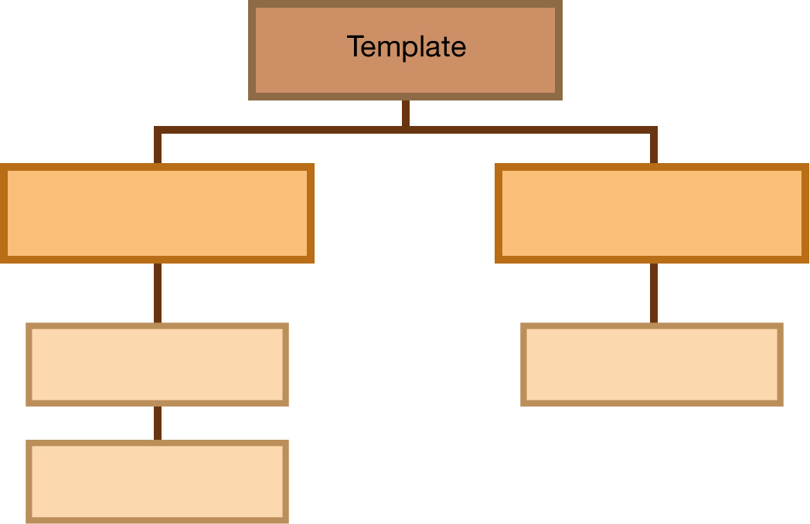

Kontrolne točke projekta (engl. milestones)
[Općenito, kontrolna točka projekta je događaj ili rezultat neke aktivnosti koji ukazuje na to je li projekt u skladu sa zadanim rokovima ili kasni. Ta informacija se upisuje u kolonu o statusu projekta. Ako projekt kasni moraju se poduzeti akcije da se rokovi dostignu. Za svaku kontrolnu točku treba odrediti točan datum. Po potrebi se mogu dodavati ili oduzimati redovi tablice.]
Tablica kontrolnih točki projekta
Kontrolne točke | Planirani datum | Realizirani datum | Status projekta

Gantogram
[Izraditi Gantogram pomoću programa MS Project, Open Workbench, Microsoft Excel - http://office.microsoft.com/hr-hr/excel/HA010346051050.aspx, i sl. Pohraniti prikaz Gantograma (screenshot) i postaviti ga unutar ovog poglavlja kao ubačenu sliku.]
Slika

Zapisnici sastanaka
[Ovdje za svaki održani sastanak navesti: datum, vrijeme i mjesto održavanja sastanaka, popis nazočnih, glavne zaključke sastanka.]

Suglasan s dokumentom (potpisuju članovi tima):
< Ime i prezime > | Datum: ____________ Potpis: ____________
< Ime i prezime > | Datum: ____________ Potpis: ____________
< Ime i prezime > | Datum: ____________ Potpis: ____________
< Ime i prezime > | Datum: ____________ Potpis: ____________
< Ime i prezime > | Datum: ____________ Potpis: ____________
< Ime i prezime > | Datum: ____________ Potpis: ____________
< Ime i prezime > | Datum: ____________ Potpis: ____________
< Ime i prezime > | Datum: ____________ Potpis: ____________

Odobrio(potpisuje nastavnik):
< Ime i prezime >

Datum: ____________ | Potpis: ____________

